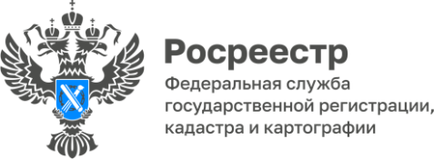

Установлена граница между Вологодской и Новгородской областями
13 октября 2022 года в Единый государственный реестр недвижимости (ЕГРН) внесена граница между Вологодской и Новгородской областями. Протяженность границы между субъектами РФ составляет 258,35 км.
Вологодская область граничит с Новгородской в юго-западной части территории. Граница проходит по границе Чагодощенского и Устюженского муниципальных округов Вологодской области, а со стороны Новгородской граничными являются Хвойницкий и Пестовский муниципальные районы.
Вологодская область граничит с 8 субъектами: Республикой Карелией, Ленинградской, Ярославской, Тверской, Новгородской, Костромской, Кировской и Архангельской областями. В реестр недвижимости уже внесены сведения о границах с Республикой Карелией, Ленинградской, Ярославской, Новгородской и Костромской областями.
«Внесенные в ЕГРН сведения о границах между субъектами РФ позволят сформировать качественный, общедоступный и полный реестр границ, облегчить постановку на кадастровый учет и регистрацию прав объектов недвижимости, а также уменьшить риски при совершении каких-либо сделок с недвижимостью. На данный момент ведется работа по внесению в ЕГРН границы Вологодской области смежной с границами Архангельской и Кировской областями», – комментирует эксперт Кадастровой палаты по Вологодской области Екатерина Железнова.
Подробную информацию о границах между субъектами РФ можно получить в выписке из ЕГРН о границах. Подать запрос на получение выписки можно в офисах МФЦ, по почте в Кадастровую палату по адресу: г. Вологда, ул. Лаврова, д. 13 или через личный кабинет правообладателя на официальном сайте Росреестра.
В выписке о границах содержатся сведения о реестровом номере границы, дате его присвоения, карте (плане) объекта землеустройства, сведения о координатах границы, реквизиты правовых актов об утверждении границы, а также план (чертеж, схема) границы между субъектами Российской Федерации.

Пресс-служба Кадастровой палаты по Вологодской области

